|  |  |  |
| --- | --- | --- |
| **Ονοματεπώνυμο:** | | **Όνομα PC:** |
| **Ομάδα:** | **Ημερομηνία:** | |

# Εργαστηριακή Άσκηση 7

## Δυναμική δρομολόγηση RIP

#### Απαντήστε στα ερωτήματα στον χώρο που σας δίνεται παρακάτω και στην πίσω σελίδα εάν δεν επαρκεί. Το φυλλάδιο αυτό θα παραδοθεί στον επιβλέποντα.

##### 1

* 1. config terminal

hostname PC1

interface em0

ip address 192.168.1.2/24

ip route 0.0.0.0/0 192.168.1.1

..........................................................................................................................................................

..........................................................................................................................................................

* 1. 1.2 config terminal

hostname PC2

interface em0

ip address 192.168.2.2/24

ip route 0.0.0.0/0 192.168.2.1

..........................................................................................................................................................

..........................................................................................................................................................

* 1. config terminal

hostname R1

interface em0

ip address 192.168.1.1/24

interface em1

ip address 172.17.17.1/30

..........................................................................................................................................................

..........................................................................................................................................................

..........................................................................................................................................................

1.4 do show ip route. Δεν υπάρχει κάποια στατική εγγραφή.

1.5 Τα διαθέσιμα πρωτόκολλα δρομολόγησης στο Quagga είναι 7.



1.6 router rip

1.7 Οι διαθέσιμες εντολές είναι 18.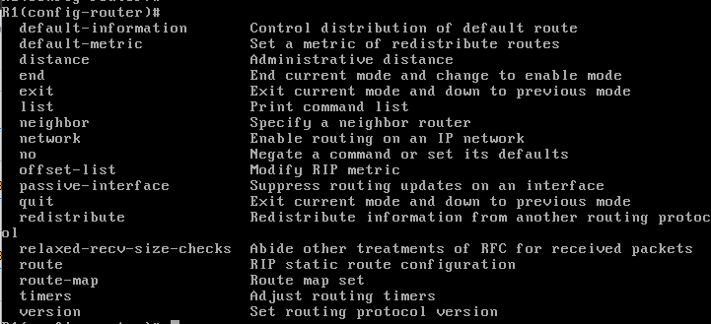

1.8 version 2

1.9 network 192.168.1.0/24

1.10 network 172.17.17.1/30

1.11 Όχι δεν έχει αλλάξει.

* 1. 1.12 config terminal

hostname R2

interface em0

ip address 192.168.2.1/24

interface em1

ip address 172.17.17.2/30

router rip

version 2

network 192.168.2.1/24

network 172.17.17.2/30

Ναι το PC1 επικοινωνεί με το PC2.

..........................................................................................................................................................

..........................................................................................................................................................

..........................................................................................................................................................

..........................................................................................................................................................

..........................................................................................................................................................

..........................................................................................................................................................

..........................................................................................................................................................

1.13 do show ip route. Έχει προστεθεί εγγραφή για το δίκτυο 192.168.1.0/24

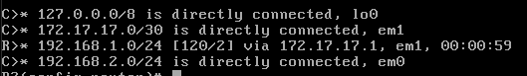

1.14 Υπάρχουν εγγραφές για τα δίκτυα 172.17.17.0/30, 192.168.1.0/24, 192.168.2.0/24.

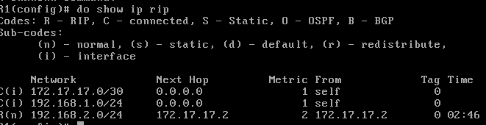

1.15 Με τη διεύθυνση 0.0.0.0 ο router αναφέρεται στον εαυτό του. Αυτό συμβαίνει γιατί είναι απευθείας συνδεδεμένος σε αυτά τα δίκτυα οπότε δεν χρειάζεται να στείλει τα πακέτα προς αυτά σε άλλον δρομολογητή.

1.16 Η πηγής πληροφόρησης για τα δύο πρώτα δίκτυα (άμεσα συνδεδεμένα) είναι ο ίδιος ο R1 ενώ για το δίκτυο 192.168.2.0/24 η πηγή πληροφόρησης είναι ο R2 (η διεπαφή του με διεύθυνση 172.17.17.2). Το metric δείχνει πόσα βήματα μακριά είναι ο προορισμός (1 για τα άμεσα συνδεδεμένα δίκτυα και 2 για το 192.168.2.0 στο οποίο για να φτάσει πρέπει να μεσολαβήσει άλλος ένας router).

..........................................................................................................................................................

..........................................................................................................................................................

1.17 Βλέπουμε 4 εγγραφές

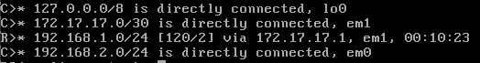

1.18 Από το γράμμα R στην αρχή κάθε εγγραφής.

1.19 Με το σύμβολο greater (>).

1.20 Με το αστεράκι (*).

1.21 Η διαχειριστική απόσταση των διαδρομών RIP είναι 120. Η πληροφορία αυτή εμφανίζεται εντός της εγγραφής ως [διαχειριστική απόσταση/μήκος διαδρομής]

..........................................................................................................................................................

1.22 do show ip rip status. Αποστέλλονται ενημερώσεις κάθε 30 sec.



1.23 Είναι ενεργοποιημένο στις διεπαφές em0 και em1 και στη δρομολόγηση μετέχουν τα δίκτυα 172.17.17.1/30 και 192.168.1.0/24.

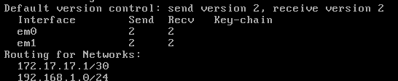

..........................................................................................................................................................

1.24 Λαμβάνει πληροφορίες από τη διεπαφή με διεύθυνση 172.17.17.2 του R2. Ο χρόνος τελευταίας ενημέρωσης δηλώνει πόσος χρόνος παρήλθε από την τελευταία ενημέρωση που έλαβε από τη συγκεκριμένη πηγή.

..........................................................................................................................................................

1.25 Ο χρόνος ζωής στον πίνακα δρομολόγησης δηλώνει μετά από πόση ώρα θα γίνει invalid η εγγραφή. Αυτός ο χρόνος και ο χρόνος τελευταίας ενημέρωσης αθροίζουν στα 3 λεπτά (180 δευτερόλεπτα).

..........................................................................................................................................................

1.26 Όχι δεν μπορούμε να το καταλάβουμε. Μπορούμε μόνο να καταλάβουμε ότι κάποια εγγραφή προστέθηκε από πρωτόκολλο δρομολόγησης από το flag 1.

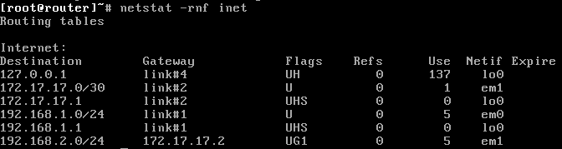

..........................................................................................................................................................

##### 2

2.1 tcpdump -vvvn

2.2 Βλέπουμε μηνύματα RIPv2 Request και RIPv2 Response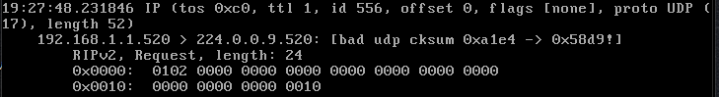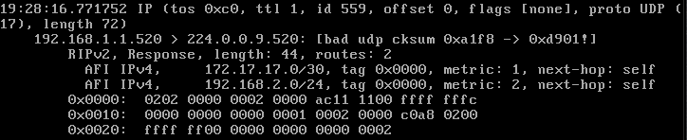

2.3

Η πηγή τους είναι ο R1 και ο προορισμός τους είναι η multicast διεύθυνση που χρησιμοποιεί το RIPv2 για στείλει πληροφορίες δρομολόγησης σε άλλους RIP2-aware δρομολογητές.

..........................................................................................................................................................

2.4 Όχι δεν βλέπουμε μηνύματα RIP από τον R2.

2.5 Έχει τιμή 1.

2.6 Το πρωτόκολλο UDP και τη θύρα 520.

2.7 Διαφημίζονται δύο δίκτυα, τα 172.17.17.0/30 και 192.168.2.0/24. Δεν υπάρχει διαφήμιση για το LAN1.

..........................................................................................................................................................

2.8 Βλέπουμε τα μηνύματα κάθε 30 δευτερόλεπτα όπως είναι αναμενόμενο και από την απάντηση στο 1.22.

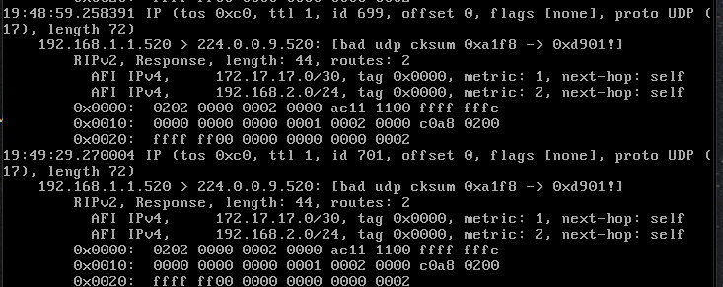

2.9 Ναι παρατηρούμε μηνύματα από τον R1.

2.10 Διαφημίζεται ένα δίκτυο το 192.168.1.0/24 ενώ λείπουν τα 172.17.17.0/30 και 192.168.2.0/24

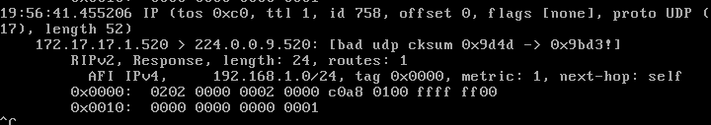

2.11 Ναι παρατηρούμε μηνύματα RIP από τον R2. Στο περιεχόμενό τους διαφημίζεται το δίκτυο 192.168.2.0/24

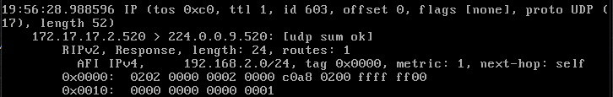

2.12 72 bytes όταν διαφημίζουν 2 δίκτυα και 52 όταν διαφημίζουν 1 άρα κάθε εγγραφή RIP έχει μέγεθος 20 bytes.

2.13 tcpdump -vvvni em0 udp port 520

2.14 Εμφανίστηκε μήνυμα RIP Response με μία εγγραφή για το δίκτυο 192.168.2.0/24. Η διαδρομή προς το 192.168.2.0/24 διαφημίζεται με κόστος 16.

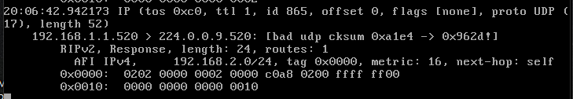

..........................................................................................................................................................

2.15 Εμφανίστηκε πάλι μήνυμα RIP Response με μία εγγραφή για το δίκτυο 192.168.2.0/24. Διαφημίζει διαδρομή προς το δίκτυο 192.168.2.0/24 με κόστος 2.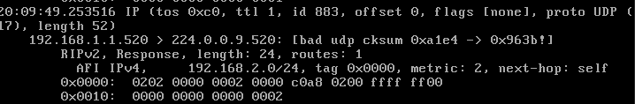..........................................................................................................................................................

2.16 tcpdump -i em1 “udp port 520 and src 172.17.17.1”

2.17 Ναι παρήχθη αμέσως σχετικό με τη διαγραφή μήνυμα στο WAN1.

2.18 Όχι δεν παρήχθη διότι η διαγραφή αφορά το LAN1 και δεν έχει νόημα να σταλεί σε αυτό το δίκτυο η ενημέρωση (είναι το επόμενο βήμα για αυτήν την εγγραφή το συγκεκριμένο δίκτυο).

2.19 Ναι διαγράφηκε από τον πίνακα δρομολόγησης

..........................................................................................................................................................

2.20 Όχι δεν διαγράφηκε απευθείας από τον πίνακα διαδρομών του RIP του R1 απλώς άλλαξε το κόστος της διαδρομής σε 16. Αυτό συνέβη διότι πρέπει να διατηρηθεί στον πίνακα λίγο ακόμη η εγγραφή ώστε να υπάρξει χρόνος να ειδοποιηθούν οι γείτονες για την πτώση της. Μετά από περίπου 2 λεπτά (default garbage collection time) η διαδρομή που πλέον δεν ισχύει αφαιρείται.

..........................................................................................................................................................

2.21 network 192.168.1.0/24

network 192.168.2.0/24

..........................................................................................................................................................

2.22 passive-interface em0

2.23 Ότι πλέον δε στέλνονται ενημερώσεις στα LAN1, LAN2 παρά μόνο στο WAN1.

..........................................................................................................................................................

##### 3

3.1 interface em2

ip address 172.17.17.5/30

router rip

network 172.17.17.5/30

.........................................................................................................................................................

3.2 interface em2

ip address 172.17.17.9/30

router rip

network 172.17.17.9/30

..........................................................................................................................................................

3.3 interface em0

ip address 172.17.17.6/30

interface em1

ip address 172.17.17.10/30

router rip

network 172.17.17.6/30

network 172.17.17.10/30

..........................................................................................................................................................

..........................................................................................................................................................

..........................................................................................................................................................

3.4 Τις διαδρομές προς τα δίκτυα 172.17.17.8/30 και 192.168.2.0/24

..........................................................................................................................................................

3.5 Τις διαδρομές προς τα δίκτυα 172.17.17.4/30 και 192.168.1.0/24

..........................................................................................................................................................

3.6 Τις διαδρομές προς τα δίκτυα 172.17.17.0/30, 192.168.1.0/24 και 192.168.2.0/24

..........................................................................................................................................................

..........................................................................................................................................................

3.7 Ναι μπορούμε.

3.8 interface em2

ip address 192.168.3.1/24

3.9 Όχι δεν έχουν αλλάξει.

3.10 network 192.168.3.1/24

3.11 Ναι έχουν αλλάξει.

3.12 Ναι η αλλαγή είναι άμεση.

3.13 no network 192.168.3.1/24

no network 172.17.17.6/30

no network 172.17.17.10/30

network 0.0.0.0/0

Το δίκτυο 0.0.0.0/0 ταιριάζει με όλα τα δίκτυα οπότε εισάγονται όλα τα δίκτυα στα οποία ανήκουν οι διεπαφές του δρομολογητή στη δρομολόγηση RIP.

..........................................................................................................................................................

3.14 Το RIP είναι ενεργοποιημένο στις διεπαφές em0, em1, em2 και lo0. Στη δρομολόγηση μετέχει το δίκτυο 0.0.0.0/0 όπως φαίνεται από την εκτέλεση της show ip rip status όμως στην πραγματικότητα συμμετέχουν όλα τα τοπικά δίκτυα συνδεδεμένα στον δρομολογητή μέσω των διεπαφών που αναφέραμε παραπάνω.

..........................................................................................................................................................

3.15 Όχι δεν υπήρξε, έχουν ακόμα τις διαδρομές που είχαν και στα ερωτήματα 3.4, 3.5.

..........................................................................................................................................................

3.16 Διαφημίζει τα δίκτυα 172.17.17.8/30, 192.168.2.0/24 και 192.168.3.0/24

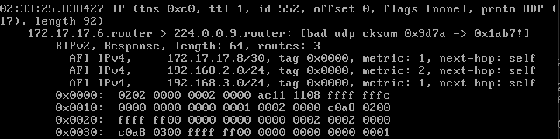

..........................................................................................................................................................

3.17 Δεν υπάρχει διαφήμιση για το 192.168.1.0/24. Αυτό συμβαίνει λόγω του μηχανισμού του διαιρεμένου ορίζοντα σύμφωνα με τον οποίο ένας δρομολογητής δε διαφημίζει μία διαδρομή στη διεπαφή από όπου την έμαθε (δηλαδή δεν την στέλνει πίσω στον δρομολογητή που είναι το επόμενο βήμα προς αυτή).

..........................................................................................................................................................

3.18 ........................................................................................................................................

..........................................................................................................................................................

3.19 Το κόστος προς το WAN3 που διαφημίζει ο R3 είναι 1 ενώ ο R2 διαφημίζει πάλι κόστος 1. Ο R1 έχει επιλέξει τη διαδρομή μέσω του R2.



..........................................................................................................................................................

3.20 Στο WAN2 τα μηνύματα RIP του R1 περιλαμβάνουν διαφήμιση για το 172.17.17.8/30 καθώς όπως συζητήθηκε και πριν λόγω split horizon ο R1 δεν στέλνει τη διαφήμιση πίσω στον δρομολογητή που έχει ως επόμενο βήμα προς αυτή οπότε δε στέλνει στο WAN1. Η κίνηση δεν ισομοιράζεται μεταξύ των δύο διαδρομών ίσου κόστους.

..........................................................................................................................................................

..........................................................................................................................................................

##### 4

4.1 hostname PC3

interface em0

ip address 192.168.3.2/24

ip route 0.0.0.0/0 192.168.3.1

..........................................................................................................................................................

..........................................................................................................................................................

4.2 Ναι

4.3 Ναι

4.4 Ναι

4.5 do show ip route

R1:

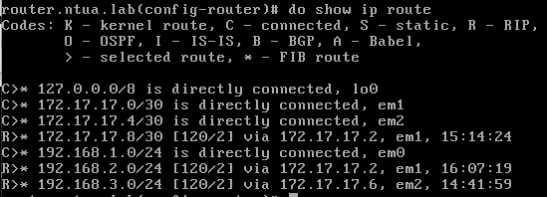

R2:

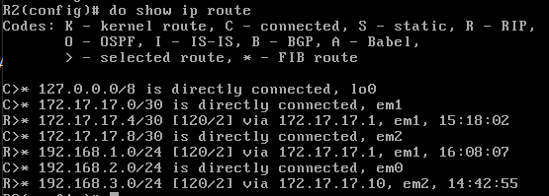

R3:

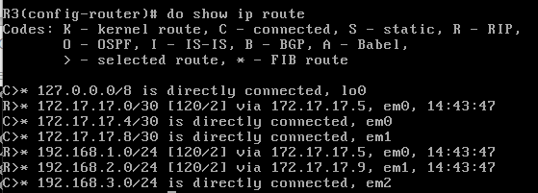

4.6 interface em1

link-detect

interface em2

link-detect

Αντίστοιχα για τους άλλους δύο δρομολογητές.

4.7 Στον πίνακα δρομολόγησης όλων των δρομολογητών σβήστηκε η εγγραφή για το δίκτυο 172.17.17.0/30 (WAN1). Στον πίνακα δρομολόγησης του R1 άλλαξε το επόμενο βήμα προς τα δίκτυα 172.17.17.8/30 και 192.168.2.0/24 ώστε να είναι ο R3 αντί του R2, στου R2 άλλαξε το επόμενο βήμα προς τα δίκτυα 172.17.17.4/30 και 192.168.1.0/24 ώστε να είναι ο R3 αντί του R2 ενώ στον R3 δεν έγινε κάποια επιπλέον αλλαγή.

R1:

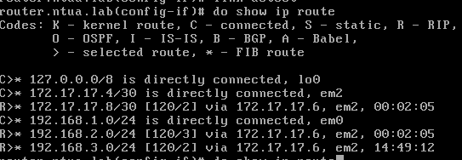

R2:

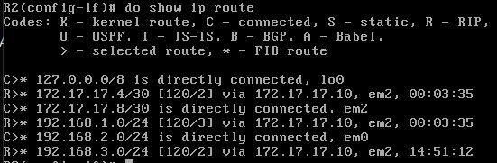

R3:

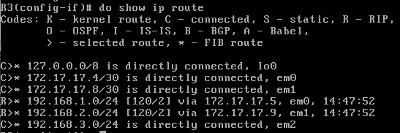

4.8 Ναι επικοινωνούν

4.9 Αρχικά σε όλους ξαναπροστέθηκε εγγραφή για το 172.17.17.0/30 στο οποίο ο R3 δρομολογεί μέσω του R2 ενώ οι άλλοι απευθείας. Επίσης σε όλους καταργήθηκε η εγγραφή για το δίκτυο 172.17.17.4/30. Στον πίνακα δρομολόγησης του R1 άλλαξε το επόμενο βήμα προς τα δίκτυα 172.17.17.8/30, 192.168.2.0/24 και 192.168.3.0/24 ώστε να είναι ο R2 αντί του R3. Στον πίνακα δρομολόγησης του R3 άλλαξε επιπλέον το επόμενο βήμα προς το δίκτυο 192.168.1.0/24 ώστε να είναι ο R2 αντί του R1 ενώ στον πίνακα δρομολόγησης του R2 δεν παρατηρήσαμε επιπλέον αλλαγές.

R1:

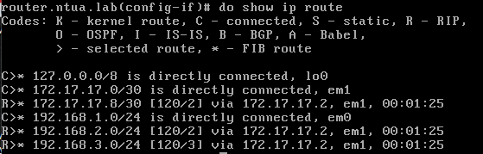

R2:

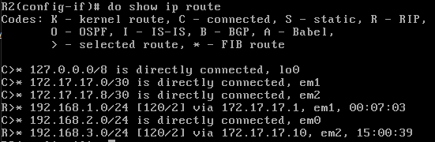

R3:

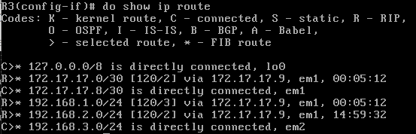

4.10 Ναι επικοινωνούν.

4.11 Αρχικά σε όλους ξαναπροστέθηκε εγγραφή για το 172.17.17.4/30 στο οποίο ο R2 δρομολογεί μέσω του R1 ενώ οι άλλοι απευθείας. Επίσης σε όλους καταργήθηκε η εγγραφή για το δίκτυο 172.17.17.8/30. Στον πίνακα δρομολόγησης του R2 άλλαξε το επόμενο βήμα προς το δίκτυο 192.168.3.0/24 ώστε να είναι ο R1 αντί του R3. Στον πίνακα δρομολόγησης του R3 άλλαξαν επιπλέον τα επόμενα βήματα προς τα δίκτυα 192.168.1.0/24, 192.168.2.0/24, 172.17.17.0 ώστε να είναι ο R1 αντί του R2 ενώ στον πίνακα δρομολόγησης του R1 δεν παρατηρήσαμε επιπλέον αλλαγές.

R1:

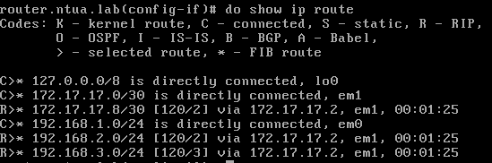

R2:

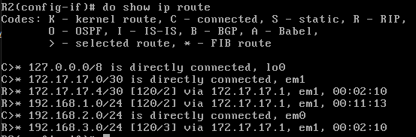

R3:

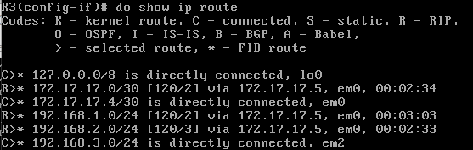

4.12 Ναι επικοινωνούν

4.13 Δοκιμή 1: πριν τη διακοπή icmp_seq:8 μετά:27

Δοκιμή 2: πριν τη διακοπή icmp_seq:16 μετά:46

Περίπου 25 δευτερόλεπτα (ping στέλνει by default ένα πακέτο ανά δευτερόλεπτο).

Αν αποσυνδέσουμε μόνο το καλώδιο από τον R1 ο R2 πως καταλαβαίνει ότι δεν μπορεί να απαντήσει μέσω του R1 και αλλάζει τον πίνακα δρομολόγησής του.

4.14 Από το TTL που θα γίνει 62 αντί για 61.

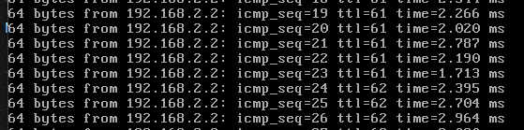

4.15

|  |  |
| --- | --- |
| Δίκτυο | Μετρική |
| 172.17.17.0/30 | 1 |
| 192.168.2.0/24 | 2 |

..........................................................................................................................................................

4.16 Τον χρόνο έως ότου πάψει να ισχύει η διαδρομή.

..........................................................................................................................................................

4.17

|  |  |  |
| --- | --- | --- |
| Δίκτυο | Μετρική | Διάρκεια ζωής |
| 172.17.17.0/30 | 16 | 01:57 (2 λεπτά garbage) |
| 192.168.2.0/24 | 16 | 01:57 |

..........................................................................................................................................................

4.18 Αποκτά μετρική 3 και επόμενο βήμα τον R3 ενώ ο χρόνος ζωής της εγγραφής ανανεώνεται στα 3 λεπτά.



4.19 Διαγράφεται από τον πίνακα διαδρομών του πρωτοκόλλου RIP μετά από 2 λεπτά.

4.20 Τον χρόνο μετά από τον οποίο θα αφαιρεθούν οι διαδρομές που δεν ισχύουν πια (garbage collect) με default τιμή τα 2 λεπτά.

4.21 Στο WAN1 διότι ο R1 δρομολογεί κίνηση προς το WAN3 (172.17.17.8/30) μέσω του R3 (δηλαδή του WAN2) οπότε λόγω split horizon δε στέλνει τη διαδρομή πίσω στον δρομολογητή που είναι το επόμενο βήμα προς αυτήν.

##### 5

5.1 network 0.0.0.0/0

5.2 7

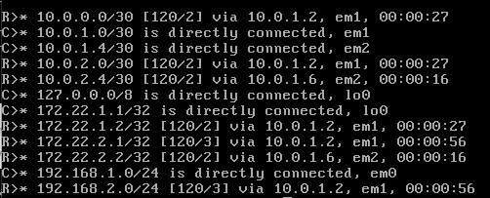

5.3 7

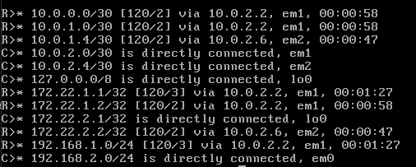

5.4 7

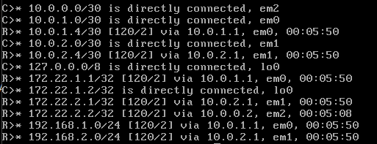

5.5 7

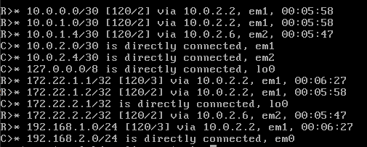

5.6 Με το δίκτυο 0.0.0.0/0

5.7 tcpdump -vvi em0 udp port 520. Διαφημίζει τα δίκτυα:

10.0.0.0/30

10.0.1.0/30

10.0.1.4/30

10.0.2.0/30

10.0.2.4/30

172.22.1.1/32 (Τα /32 πρόκεινται για Hosts όχι δίκτυα αλλά συμπεριλαμβάνονται για λόγους πληρότητας)

172.22.1.2/32

172.22.2.1/32

172.22.2.2/32

192.168.2.0/24

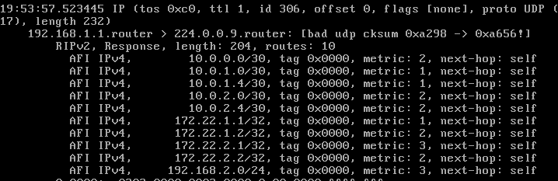

5.8 Όχι δεν υπάρχουν. Δεν υπάρχει καμία δυναμική εγγραφή.

5.9 network em0

5.10 Τώρα περιέχει 10 δυναμικές εγγραφές.

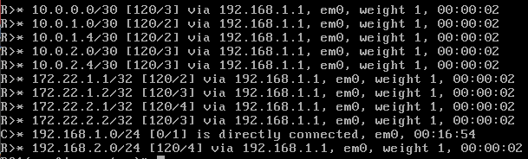

5.11 network em0

5.12 2 (R1-C1-R2, R1-C2-R2)

5.13 PC1->R1->C1->R2->PC2

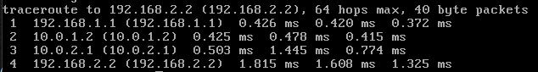

..........................................................................................................................................................

5.14 PC2->R2->C1->R1->PC1

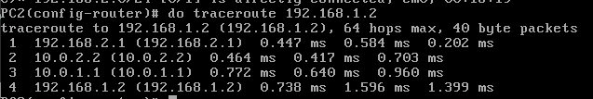

..........................................................................................................................................................

5.15 Ναι χρησιμοποιείται η ίδια διαδρομή και προς τις δύο κατευθύνσεις

5.16 Ναι μπορούμε.

5.17 Ναι μπορούμε.

5.18 Μπορούν

5.19 Μπορούν

5.20 Δε μπορούν

5.21 Μπορούν

5.22 Δε μπορούν

5.23 Μπορούν

5.24 Μπορούν

5.25 Παρατηρούμε μήνυμα no route to host καθώς ο R1 διαφημίζει στο PC1 ότι έπεσε η ζεύξη μέσω της οποίας συνδεόταν με τον C2 και κατά συνέπεια το PC1 αφαιρεί από τον πίνακα δρομολόγησης του την εγγραφή για τη lo0 του C2 και δεν έχει διαδρομή προς αυτήν έως ότου της διαφημιστεί μία νέα.

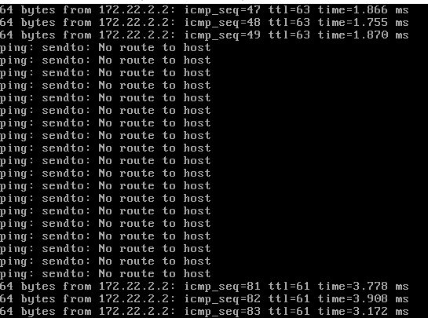

5.26 Η επικοινωνία επανέρχεται μετά από περίπου 42 δευτερόλεπτα (τελευταίο icmp_seq πριν τη διακοπη:49-πρώτο μετά την επαναφορά:81)

##### 6

6.1 ip route 4.0.0.0/8 172.22.1.2

6.2 Ναι έχει προστεθεί.



6.3 Όχι δεν έχει προστεθεί.

6.4 Όχι δεν έχει αλλάξει κάτι στον πίνακα δρομολόγησης του C1.

6.5 Ναι τώρα προστέθηκε η διαδρομή για το 4.0.0.0/8 στον πίνακα δρομολόγησης των άλλων δρομολογητών και PC. Είναι δυναμική εγγραφή σε αυτούς.

..........................................................................................................................................................

6.6 ip route 0.0.0.0/0 172.22.2.2

6.7 Ναι έχει τοποθετηθεί στον πίνακα δρομολόγησης του C2

6.8 Όχι δεν έχει τοποθετηθεί στους πίνακες δρομολόγησης των άλλων υπολογιστών και δρομολογητών.

..........................................................................................................................................................

6.9 Όχι δεν έχει αλλάξει κάτι στον πίνακα δρομολόγησης του C2.

6.10 Οι άλλοι δρομολογητές και τα PC έχουν δημιουργήσει δυναμική εγγραφή default διαδρομής μέσω του C2 (ή του δρομολογητή που οδηγεί στον C2).

π.χ. ο R2:



και το PC1:



..........................................................................................................................................................

6.11 C2: no default-information originate

C1: ip route 0.0.0.0/0 10.0.0.2

default-information originate

..........................................................................................................................................................

..........................................................................................................................................................

6.12 Προστίθεται δυναμική εγγραφή default διαδρομής μέσω του C1 η οποία όμως δεν επιλέγεται καθώς στον πίνακα δρομολόγησης του C2 υπάρχει ήδη στατική εγγραφή default διαδρομής με διαχειριστική απόσταση 1 (αντί 120).



..........................................................................................................................................................

..........................................................................................................................................................

6.13 no ip route 0.0.0.0/0 172.22.2.2

Τώρα στον πίνακα δρομολόγησής του έχει καταργηθεί η εγγραφή για default διαδρομή μέσω της loopback και έχει επιλεγεί η default διαδρομή μέσω του C1 που προστέθηκε δυναμικά αλλά μέχρι πρότινος ήταν αποεπιλεγμένη.



..........................................................................................................................................................

6.14 Έχει μέγεθος 13 εγγραφές.

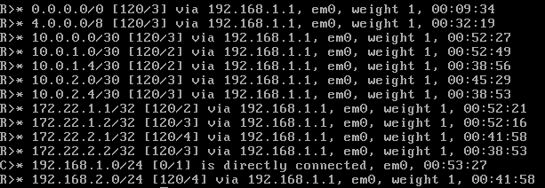

6.15 Θα λαμβάνουμε μηνύματα Time to live expired ως απάντηση στα πακέτα του Ping διότι τα πακέτα θα δρομολογηθούν χρησιμοποιώντας τις εγγραφές για το δίκτυο 4.0.0.0/8 και θα καταλήξουν στον C1 ο οποίος δρομολογεί προς το δίκτυο 4.0.0.0/8 μέσω της loopback του. Οπότε τα πακέτα θα στέλνονται στην Loopback του C1 όπου θα δημιουργείται ένας βρόχος έως ότου το TTL θα κάνει expire.

..........................................................................................................................................................

..........................................................................................................................................................

6.16 Πάλι θα λαμβάνουμε μηνύματα Time to live expired ως απάντηση στα πακέτα του Ping αλλά για διαφορετικό λόγο. Τώρα τα πακέτα θα δρομολογηθούν χρησιμοποιώντας τις default διαδρομές καθώς δεν υπάρχει κάποιο άλλο ταίριασμα για την 5.5.5.5. Θα φτάσουν στον C1 ο οποίος τα δρομολογεί μέσω του C2, όμως στον C2 η default διαδρομή είναι μέσω του C1 οπότε οδηγούμαστε σε loop. Στον C1 το πακέτο φτάνει με TLL=63 οπότε στο τέλος θα καταλήξει στον C1 από τον C2 με TTL=1 το οποίο θα μειωθεί σε 0 και θα κάνει expire.

..........................................................................................................................................................

6.17 access-list private permit 192.168.0.0/16

access-list private deny 0.0.0.0/0

..........................................................................................................................................................

6.18 password ntua

exit

6.19 telnet 192.168.1.1 2602

Χρησιμοποιήσαμε την IP διεύθυνση 192.168.1.1 γιατί μόνο σε αυτή θα έχει πρόσβαση αφού εφαρμόσουμε το φίλτρο.

6.20 distribute-list private out em0

..........................................................................................................................................................

..........................................................................................................................................................

6.21 Όχι δεν παρατηρούμε αλλαγές. Μετά από περίπου 3 λεπτά λήγουν οι εγγραφές για όλα τα δίκτυα πέραν του 192.168.2.0/24 και καταργούνται από τον πίνακα δρομολόγησης.

..........................................................................................................................................................

6.22 Παραμένουν στον πίνακα διαδρομών RIP. Μετά από περίπου 2 λεπτά καταργούνται και από εκεί καθώς έχουν λήξει (πλέον έχουν και metric 16) και έχουν παρέλθει και τα 2 λεπτά του garbage.

..........................................................................................................................................................

-vii-